二階ANTA会長、ピンチ打開へ先頭に立って頑張ろう
国内観光活性化フォーラム､山梨県甲府市で開催

全国旅行業協会（ANTA）は5月31日、山梨県甲府市で「第16回国内観光活性化フォーラムinやまなし」を盛大に開催した。

コロナ禍で二度の延期を経て、予定より1年半遅れての開催となったが、3年ぶりに行動制限のないゴールデンウィークで国内観光が動き始めたほか、6月10日からは制限付きながらもインバウンドの受入が再開されるとあって、観光回復に向けた期待感の中での大会となった。

主催者を代表してあいさつした二階俊博ANTA会長は、コロナ禍で旅行・観光産業が直面する危機的な状況を憂慮しつつも、「このピンチを乗り越えていくためには、会員自らが先頭に立って立ち上がる気持ちが必要。皆で大いに頑張ろうではありませんか」と会員の奮起を期待した。また、「観光はもとより平和産業。平和を求めるこの道をまっしぐらに進む」として、観光を通じた平和の実現に取り組む決意を表明した。

観光による地域振興についても改めて強調した。「どの県でも市町村でも観光をやっていこうと言っている。ただ、それには工夫が必要。来訪客になるほどと思わせること、素晴らしいと感動を抱かせることが大事。そのために一緒になって努力していきたい」と述べた。「地域をあげて観光振興に努力することが、他の農産物、あらゆる産品の販売においても2倍、3倍の効果をあらわす」として、観光を通じた周辺産業への高い波及効果についても言及した。

今回のフォーラムの開催地となった山梨県甲府市については、「知事を中心に観光振興に熱心に取り組んで頂いていることを嬉しく思う」として、「一緒になってふるさとを良くするために観光を通じて頑張っていこう」と参集した関係者に呼びかけた。

ANTAでは本フォーラム開催を契機に、2022年6月から2023年1月までの8カ月間で山梨県に10万人を送客するキャンペーンを実施する。前回開催地の熊本県への送客キャンペーンでは3万6956人を送客し、目標の10万人には届かなかったもののコロナ禍の厳しい状況下で成果を残した。今後は山梨県への送客10万人達成に向けてANTA会員が総力を挙げる。

また、次回の国内観光活性化フォーラムの開催地は山形県に決定した。2023年3月17日に山形県山形市で開催される予定。
※写真＝全国旅行業協会（ANTA）は「第16回国内観光活性化フォーラムinやまなし」を開催した
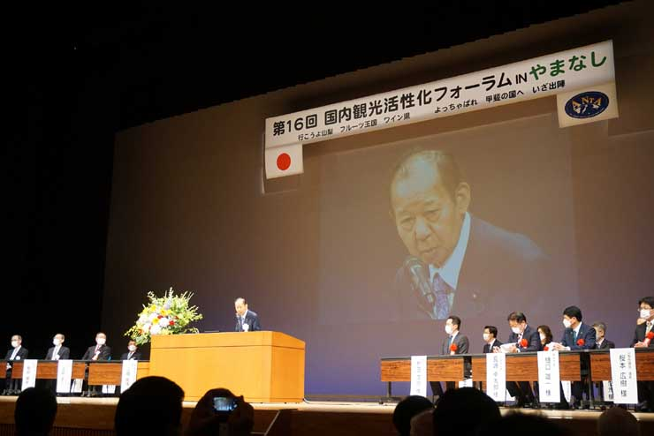

※写真＝主催者を代表してあいさつする二階俊博ANTA会長
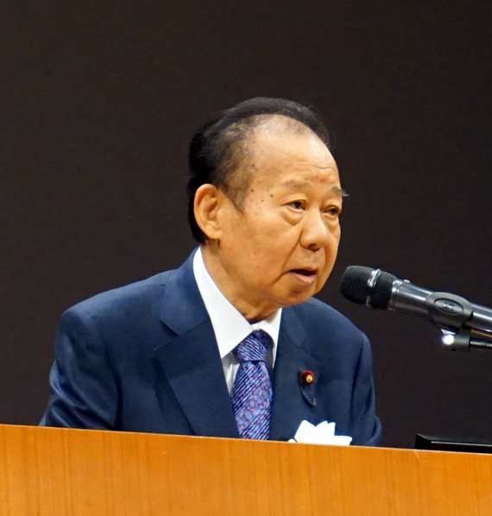

観光庁の村田次長が和田長官メッセージ代読
新たなGo To、適切な時期に迅速な実施へ準備

観光庁の村田茂樹次長は和田浩一長官からのメッセージを代読し、コロナ禍で旅行・観光産業が依然として厳しい状況に置かれる中、観光庁では県民割や隣県割、ブロック割などへの財政支援などを行っており、「全国的な新たなGo Toトラベル事業については、適切な時期が来たら迅速に実施できるよう準備を進める」とした。

また、インバウンド観光客の受入再開に向けた実証事業を実施しているほか、ワーケーション、第2のふるさとづくりプロジェクト、地域の稼げる看板商品の創出、観光地の面的な再生・高付加価値化事業などを例示しつつ、「ポストコロナでの取り組みを戦略的に進める」とした。インバウンド再開に向けた実証事業では、山梨県の多くの地域で受け入れの協力を得ていると感謝した。

最後に村田次長は、「国内観光活性化とインバウンドの再開に向けて全力で取り組む」と決意表明し、官民協力して観光の復活に取り組む姿勢を示した。

※写真＝来賓として観光庁の村田茂樹次長が和田浩一長官からのメッセージを代読した
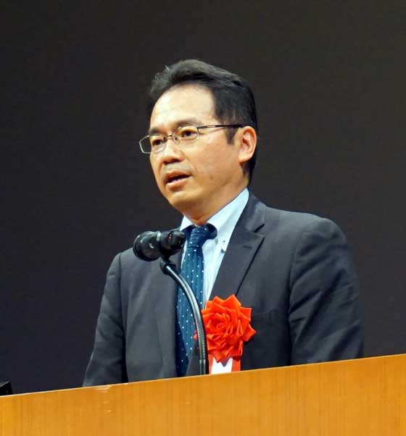

長崎山梨県知事、「観光の反転攻勢を本格化」
夏に誘客キャンペーン、信玄公祭りは過去最大規模で

開催地を代表して歓迎のあいさつをおこなった山梨県の長崎幸太郎知事は、「山梨県ではやまなしグリーン・ゾーン構想をかかげ、経済を止めずに安心して過ごせる取り組みを行ってきた。グリーン・ゾーン認証制度は第三者認証制度として全国に普及し、観光と経済活動の継続に寄与している。宿泊、飲食、ワイナリーなど、観光に関わるほぼ全ての事業者が認証に関わり、安心して来県して頂ける。GW後も感染状況は落ち着いており、もはや収れんしつつある」としたうえで、「ウィズコロナを前提に、観光についても反転攻勢を本格化していきたい」と意気込みを示した。

今後は「高付加価値化をキーワードに進化を加速させる」として、今夏には大規模な誘客キャンペーンをJR東日本とともに実施し、「特別な夏、特別な山梨を体験してほしい」としたほか、「秋には世界最大の武者行列、『信玄公祭り』を過去最大規模で3年ぶりに開催したい。お祭りをグレードアップし、県内各地の賑わいの創出にもチャレンジする」として、夏から秋にかけてイベントや誘客事業を仕掛けていく考えを示した。

※写真＝歓迎あいさつする長崎幸太郎山梨県知事
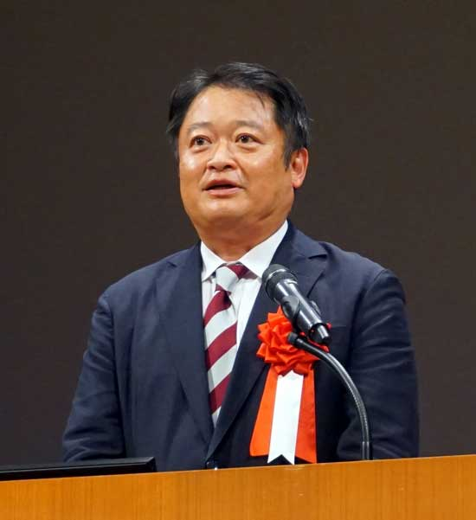

樋口甲府市長、交通網充実で誘客促進に期待
御嶽昇仙峡は日本遺産、昨年信玄公生誕500年

甲府市の樋口雄一市長は、「3年ぶりに行動制限のないゴールデンウィークを迎え、各地でお祭りが開催されるなど、かつての賑わいが戻りつつある。今年秋の信玄公祭りは過去最大規模で開催するとの強い意気込みがあったが、積極的に参加し、多くの皆様に参加してもらえるような祭りにしていきたい」と意気込みを示した。

甲府市では、御嶽昇仙峡とその関連文化が日本遺産の認定を受けたほか、昨年には武田信玄公の生誕500年という大きな節目を迎えた。アクセス面でも中部横断道の全線開通により静岡方面からのアクセスが飛躍的に向上。新山梨県駅が設置されるリニア新幹線など、「交通網充実により本市への誘客が地域経済への好循環をもたらすと期待している」として、今後のさらなる観光振興に期待を寄せた。

※写真＝樋口雄一甲府市長
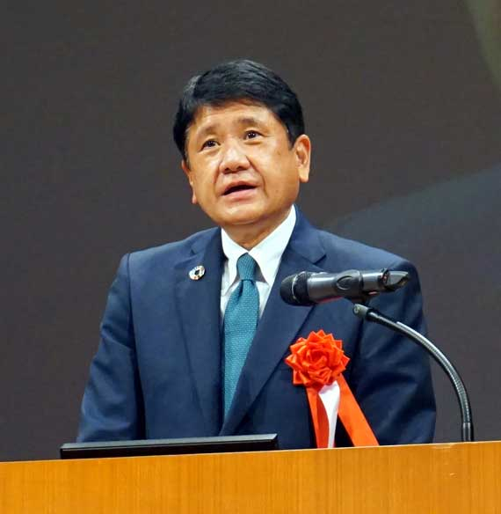

■訪日外客6000万人、15兆円の「旗は決して降ろさず」
高橋観光庁参事官、コロナ後のV字回復めざす

フォーラムでは、観光庁の高橋泰史参事官が「これからの観光政策について」をテーマに基調講演を行った。高橋参事官は2003年のビジットジャパンキャンペーン開始、2008年の観光庁発足など、これまでの観光政策の軌跡を振り返りつつ、「目標値である訪日外客数2020年4000万人、2030年6000万人という旗は決して降ろしていない」として、「コロナ後のV時回復に向けて取り組む。訪日外国人消費15兆円の達成をめざす」と目標を堅持する姿勢を改めて表明した。

そのうえで、今後の観光庁の取り組みとして、（1）国内交流の回復と需要喚起、（2）観光産業の変革、（3）宿泊施設を中心とした廃屋撤去や改修支援、（4）国際交流の回復に取り組んでいく方針を示した。

まず、国内交流の回復と需要喚起については、2020年に実施したGo Toトラベル事業を「非常にインパクトのある政策だった」と評価しつつ、今後実施する新たなGo Toトラベルでは、ワクチン検査パッケージを活用し、中小事業者への配慮、割引上限額の引き下げ、貸切バスなどによる団体旅行への一定の専用給付額の割当、平日分散、交通費を含む旅行での割引上限の引き上げなどの改善を行ったうえで、感染状況が落ち着いていることを前提に、「全国的な需要喚起策を少しでも早く実現していきたい」と意欲を示した。

これに先立つ県民割では、40県がブロック割を実施。6月からは大阪でもブロック割を開始、東京都も都民割りを実施予定と、「県民割は全国に根付いてきている」とした。

観光産業の変革では、「デジタル化、生産性向上が必須」だとして、顧客管理や位置情報などでのデジタル情報の活用をはじめ、産業の体質強化に取り組む方針を示した。

また、国際交流の回復に向けた準備については、「今後のインバウンド再開に向けて実証事業を行っており、アメリカ、オーストラリア、タイ、シンガポールから少人数単位での訪日実証事業を行っており、安全安心の旅行のためのガイドラインを作る」として、外国人観光客の受入再開に向けた準備を進めるとした。

高橋参事官は、「国内の魅力再発見をさらに深掘りし、観光先進国へと飛躍するため、訪日外客3200万人、訪日外国人消費額4.8兆円を早く回復する」として、「ピンチをチャンスに変えるため、予算事業をはじめ一緒に取り組んでいきたい」と官民挙げた取り組みへの協力を呼びかけた。

※写真＝基調講演する観光庁の高橋泰史参事官
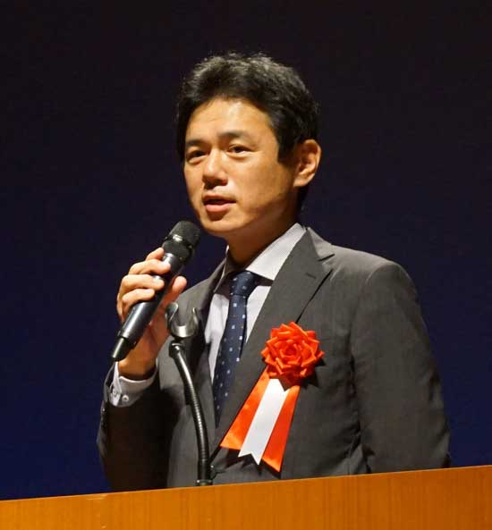

■「多様性」テーマに山梨観光は進化し続ける
山梨県知事、最先端を走る観光地へ進化を

記念講演を行った山梨県の長崎幸太郎知事は、「進化しつづける山梨観光」をテーマに講演を行った。長崎知事は、「山梨県といえば富士山、昇仙峡、ぶどう、ワインなどのイメージがあると思うが、今まさに山梨県に新しい風が吹いている。本県の可能性にあらゆる角度から光を当てて磨き上げ、可能性と可能性を融合させて相乗効果で新しい魅力を創るという観光の磨き上げに日々取り組んでいる」として、進化しつづける山梨観光の取り組みを説明した。

山梨県では新たなキーワードとして「多様性」を掲げており、訪れたあらゆる人が自分なりの楽しみや感動に出会える多様性を追求する。山梨に多様性をもたらす源泉となるのが「水」と「光」だとしている。

「水」については、山梨県は全国4割のミネラルウォーターの生産量を誇り、その多様な水質が日本酒やウイスキー作りに活かされているとした。また、温泉は全10種類のうち9種類もの泉質を有する温泉を県内に有し、例えば西山温泉の慶雲館は1300年以上の歴史を有する世界最古の温泉宿としてギネス登録されるなど、「ワールドクラスの秘湯」と紹介した。

「光」については、山梨県は全国トップクラスの日照時間を誇り、雨雪なし日数ランキングで全国1位、快晴日数も安定上位に入るなど、「太陽に選ばれた土地」として、屋外での活動に最適だとした。恵まれた日照により、花、果実、野菜などの恵みがもたらされるとして、「みずみずしい旬の果実は、現地で実際にとって食べる以上の味覚はないと信じる」として、山梨県に足を運んで旬の味覚を堪能してほしいと呼びかけた。
また、「ジュエリーも光のうちのひとつ」だとして、国内屈指の出荷額を誇るジュエリーは生産行程の全てが揃う世界的に珍しい産地だとして、ジュエリーミュージアム、研磨体験なども可能だとしている。

そのうえで、新しい山梨県の魅力を堪能するモデルプランを紹介した。日中はサイクリングなどのアウトドアアクティビティを楽しみ、昇仙峡はMaaSの導入により「テーマパークのアトラクションのようなイメージの体験が楽しめる」。さらに、「ワイン県」山梨でのワイナリー巡りや酒蔵巡り、絶景の湯巡りなどを提案。

宿泊については、「約1300施設というほぼ全ての宿泊施設がグリーン・ゾーン認定を取得。加えて国際衛生基準との認証互換も実現し、山梨県のグリーン・ゾーンはまさに世界レベル」だとして、「世界レベルの感染対策により、快適、安心な体験により、富裕層誘致の切り札にしていきたい」と意欲を示した。

食についても「ほうとう一辺倒だったが、激しく変化している。山梨の美食、ガストロノミーが盛り上がっている」として、ミシュラン星付きレストランのシェフが山梨県に移住するなどレストランシーンが形成されつつあるとして、「スペインのサンセバスチャンと肩を並べるような美食の街になりたい」と意気込んだ。

さらに、「文化立県に向けてばく進している」として、文化財の保存継承と観光資源の磨き上げによりインバウンド再開時の有力なツールとしたい考えだ。このほか、星空観察、世界に誇る手付かずの原生林・青木ヶ原樹海での森林散策、座禅や写経などによるマインドフルネスも提案した。

そしておみやげには、ワインやジュエリー以外にも、織物、印章（印鑑）、鹿革をなめした甲州印伝、硯、和紙など多様にあり、制作体験もできるとした。

長崎知事は、「山梨県はこれまでの印象と大きく変わり、日々ブラッシュアップしている。最先端を走る観光地として、多くの方々にお越しいただける観光地として、癒しと活力を提供する拠点になりたい」として、県を挙げた取り組みによって山梨県の多様性と魅力を訪問するそれぞれの方に提供していくことに自信を示した。

※写真＝記念講演する山梨県の長崎幸太郎知事
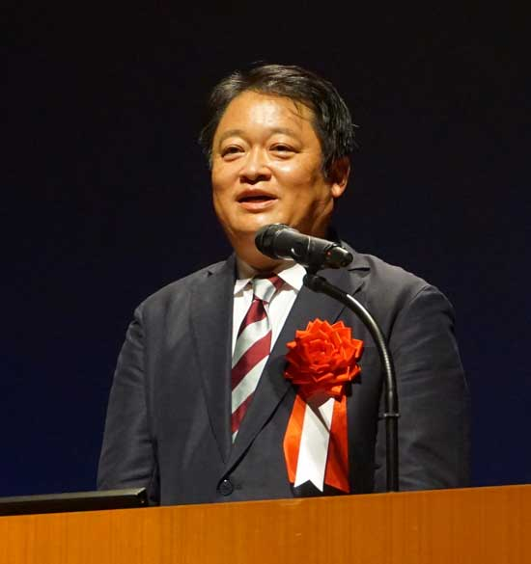

■信玄公祭りなどで山梨県全県を盛り上げへ
やまなし観光推進機構の仲田理事長
やまなし観光推進機構の仲田道弘理事長は本紙取材に対し、「山梨県は長崎知事が先頭に立ち、いち早く経済と感染対策の両輪を打ち出した。グリーン・ゾーン構想が効果を発揮し、山梨県は安心してお客様をお迎えできる体制がこの2年半で整った」として、「アフターコロナに新しい山梨の観光コンテンツを目一杯楽しんでもらうことをとても楽しみにしている」と大きな期待感を示した。行動制限なく旅行できる今年を「本当に待ちに待った年」として、信玄公祭りなどのイベントによって山梨県全県を盛り上げていきたいと意気込んだ。

やまなし観光推進機構の会長は長崎知事が務めるなど、知事を先頭に官民連携した取り組みを進めてきた。山梨県でも当初は他県同様、緊急事態宣言の発出時には行動制限や飲食店の時短要請を行っていたが、「その効果を県全体で科学的に検証した結果、経済と感染対策の両輪をすぐに打ち出した」。その後は緊急事態宣言やまん延防止等重点措置の発出時にも、「山梨県だけは飲食店やホテル、旅館などに対する規制を行わず、代わりにグリーン・ゾーン構想という形で厳重にパーテーションで区切ったり、手指消毒の徹底、検温装置の設置など、約1300の宿泊施設などに導入した」とここまでの取り組みを振り返った。

そうした取り組みが奏功し、グリーン・ゾーン認証制度は他県でも取り入れられるなど、山梨県の取り組みはウィズコロナの先進事例として大きな注目を集めた。海外からの注目も高く、コロナ前の山梨県の外国人宿泊客数年間約900万人のうち40％強を占めていた中国からも「真っ先に山梨に行きたいとの声が届いている」とした。

3年ぶりに行動制限がなかったゴールデンウィークは「本当に復活を果たした」。日帰り旅行はほぼコロナ前の水準まで戻ったほか、宿泊や飲食についても8割程度まで回復したと見ている。唯一回復が遅れているのがバス旅行だとして、今後のバスツアーの本格回復に向けて、ANTAによる送客キャンペーンに期待を寄せた。

コロナ禍前の山梨県は、全宿泊者数に占めるインバウンド客のシェアが約25％に達するなど、東京、大阪、京都などに次ぐ高いインバウンドシェアを誇っていただけに、コロナ禍で大きな打撃を受けた。ただ、そうした中で、「国内観光客へのアプローチをしっかり行ってきた2年半だった」として、今後も国内観光とインバウンドを両輪として双方の誘客・受入体制を堅持していく必要性を指摘した。

また、コロナ禍では山梨県の自然体験メニューなどが認められ、教育旅行や修学旅行の受け入れが増えるという成果もあった。「アウトドア体験というコロナ対策を先生方が認めてくださり、多くの教育旅行を受け入れられるようになった」として、今後も教育旅行の誘致を通じて山梨県のファンを育てていくことで、家族旅行や三世代旅行の誘致、さらには将来の移住につなげていきたい考えを示した。

インバウンドについては観光庁の実証事業に協力するなど、早くも取り組みを始めている。外国人旅行者の受入に当たっては住民の理解が不可欠だとして、歓迎ムードの醸成に向けて丁寧な取り組みを進める考えだ。また、コロナ禍を経て持続可能な観光への要請が強まっているとして、「観光客、受入側の双方が互いに満足できる観光にしていかなければならない」としている。

※写真＝本紙取材に応じたやまなし観光推進機構の仲田道弘理事長
